Подготовка [1/33]
Этот курс целиком посвящён декоративным возможностям рамок и фоновых изображений, которые мы не рассматривали ранее. Базовая теория разбирается в курсах «Блочная модель документа» и «Фоны».
В изучении нам как всегда поможет инструктор Кекс. Мы будет всячески украшать его прекрасные портреты, разбираясь с новыми свойствами CSS и их значениями.
Итак, для начала подготовим первый портрет и повесим его на стену по центру.

Размер фона, шаг 1 [2/33]
По умолчанию браузер не меняет размеры фонового изображения. Как быть, если нужно задать фону другие ширину и высоту или привязать его размеры к размерам родительского блока?
Для этого существует свойство background-size. Оно принимает в качестве значения два аргумента: первый — это ширина фонового изображения, второй — его высота. Второй аргумент необязательный. Если высота не указывается, то она определяется автоматически в зависимости от ширины и исходных пропорций. По умолчанию оба аргумента равны auto.
Пример:
background-size: auto auto; /* исходные ширина и высота изображения */
background-size: 100px; /* ширина 100px, высота пропорциональная */
background-size: 100px 200px; /* ширина 100px, высота 200px */
Давайте проверим, как работает это свойство на практике.

Размер фона, шаг 2 [3/33]
Ещё два значения свойства background-size — это contain и cover.
Значение contain работает так:
- пропорции изображения сохраняются;
- изображению задаются максимально возможные размеры, при которых оно и по ширине, и по высоте полностью помещается в границы фона;
- изображение может не закрывать всю фоновую область блока, если пропорции изображения и блока разные.
Значение cover работает иначе:
- пропорции изображения сохраняются;
- изображению задаются минимально возможные размеры, при которых оно закроет всю фоновую область блока;
- если пропорции изображения и блока разные, то часть изображения обрезается.
Опробуем эти значения на практике.

Границы фона [4/33]
Ещё одно фоновое свойство — background-origin. Оно задаёт расположение и размеры области отображения фонового изображения и принимает три значения: padding-box,border-box и content-box.
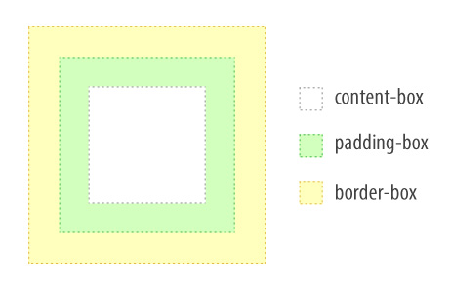
Значение по умолчанию — padding-box. При этом значении область отображения фонового изображения соответствует внутренней области блока, не включая рамки.
При content-box область отображения соответствует только области содержимого, не включая рамки и внутренние отступы.
При border-box область отображения соответствует полному размеру блока, включая и рамки. Фоновое изображение начинается от внешнего края блока и закрывается рамками, если они заданы.

Обрезка фона [5/33]
Свойство background-clip управляет тем, как обрезается фон. Причём обрезаются не только фоновые изображения, но и фоновый цвет.
Значения свойства такие же, как у background-origin: padding-box, border-box иcontent-box.
Значение border-box задано по умолчанию, при этом фоновое изображение совсем не обрезается.
Значение padding-box обрежет фон по внутреннему краю области рамки.
Значение content-box обрежет фон по краю области содержимого.

Множественный фон [6/33]
Можно задать блоку несколько фоновых изображений одновременно. Для этого пути к изображениям в свойстве background-image или background перечисляются через запятую:
background-image: url("image-1.png"), url("image-2.png");
При этом выше будет то изображение, которое находится раньше в списке: image-1.pngв примере будет выше image-2.png.
Значения других свойств для множественных фоновых изображений тоже задаются через запятую. Порядок значений должен соответстовать порядку фоновых картинок. Например:
/* для первой картинки масштабирование contain, для второй — 100px */
background-size: contain, 100px;

/* для первой картинки позиционирование top, для второй — 100% */
background-position: top, 100%;
Давайте Кексу на портрете добавим модные очки с помощью второго фонового изображения.

Позиция фона от разных сторон [7/33]
Интересная возможность background-position, о которой мы раньше не рассказывали — расположение фона можно задавать относительно любого угла блока, а не только от левого верхнего.
Чтобы указать от какой стороны отсчитывать расположение фона, нужно перед значением координат задать ключевые слова: top, right, bottom или left. Например:
/* по умолчанию координаты задаются для левого верхнего угла */
background-position: 10px 50px; /* слева 10px, сверху 50px */

background-position: right 30px bottom 60px; /* справа 30px, снизу 60px */
background-position: left 50px bottom 10px; /* слева 50px, снизу 10px */
background-position: right 40px top 30px; /* справа 40px, сверху 30px */
Поддержка данных значений свойства background-position в современных браузерахпрактически полная.
Давайте добавим мсьё Кексу модные монокль и усы, а расположим эту картинку от нижнего правого угла.

Повторение фона: background-repeat: round [8/33]
Два интересных, но малоизвестных значения привычного свойства background-repeat, которое задаёт повторение фона, — это round и space.
Значение свойства по умолчанию background-repeat: repeat просто повторяет фоновую картинку по всей ширине и высоте блока. Если части повторяющейся картинки не помещаются в ширину блока, то они просто обрезаются.
Если задать значение background-repeat: round, то повторяющиеся картинки по краям блока обрезаться не будут, а равномерно растянутся или сожмутся по всей ширине, чтобы занять оставшееся пространство.
Кстати, background-repeat принимает в качестве значения два аргумента: режим повторения по горизонтали и по вертикали. Если передать один параметр, то он применится к обоим направлениям. Например:
/* повторение фона repeat по горизонтали и вертикали */
background-repeat: repeat;

/* повторение фона round по горизонтали и repeat по вертикали */
background-repeat: round repeat;
Давайте опробуем режим повторения round на практике.
Свойство background-repeat: round на момент написания курса не работает в браузере Mozilla Firefox. Пожалуйста, проходите задание в других браузерах.

Повторение фона: background-repeat: space [9/33]
Режим повторения фона background-repeat: space похож на round, при нём части картинки тоже не обрезаются. Отличие в том, что повторяющиеся фоновые картинки не сжимаются или растягиваются, а для компенсации ширины блока между ними добавляется пустое пространство.
Попробуем, как работает это свойство.
Свойство background-repeat: space на момент написания курса не работает в браузере Mozilla Firefox. Пожалуйста, проходите задание в других браузерах.

Внешняя рамка [10/33]
Полезное, но редко используемое свойство — внешняя рамка или outline.
Синтаксис outline схож с border. Но внешней рамке нельзя задать параметры отдельных сторон. Пример:
/* сплошная чёрная рамка толщиной 10px */
outline: 10px solid black;
Это сокращённый синтаксис свойства outline. Есть и отдельные свойства:
outline-width: 10px; /* толщина */
outline-style: solid; /* стиль */
outline-color: black; /* цвет */
Внешняя рамка всегда отображается снаружи элемента, не влияет на его размер и не занимает места, то есть отображается над другими элементами.
C помощью свойства outline-offset можно изменять расположение рамки. Положительное значение отодвигает рамку от внешнего края элемента, а отрицательное «втягивает» внутрь.
У outline-style те же значения, что и у border-style. Кстати, есть интересные типы рамокridge и groove, они создают объёмные рамки.
Попробуем всё это на практике.

Скругление углов, часть 1 [11/33]
Закруглять углы элементов можно с помощью свойства border-radius.
Свойство задаёт радиус скругления углов в пикселях или процентах. Если у блока есть рамка, то скругляется и она.
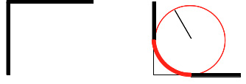
Свойство border-radius принимает от одного до четырёх аргументов.
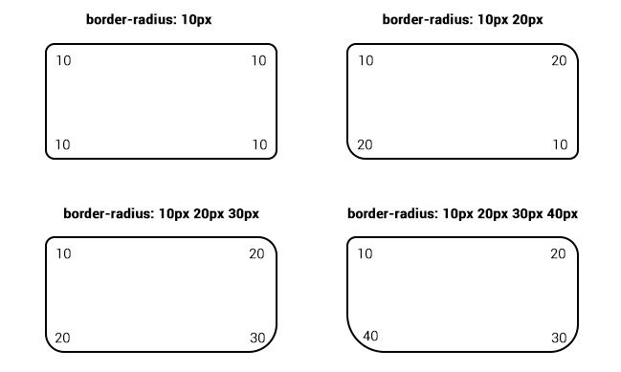

Скругление углов, часть 2 [12/33]
Вы можете закруглять отдельные углы с помощью свойств: border-top-left-radius,border-top-right-radius, border-bottom-right-radius и border-bottom-left-radius.
А ещё можно задавать разные горизонтальные и вертикальные радиусы скругления. Для этого нужно написать два значения через пробел в свойстве скругления угла. Первое значение задаёт радиус по горизонтали, второе — по вертикали:
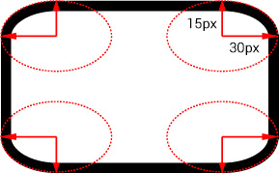
/* горизонтальный радиус 30px, вертикальный 15px */
border-top-right-radius: 30px 15px;
Разные горизонтальные и вертикальные радиусы можно задавать и в свойстве border-radius. Для этого нужно использовать /, например:
/* горизонтальный радиус всех углов 10px, вертикальный 5px */
border-radius: 10px / 5px;

/* разные горизонтальные и вертикальные радиусы у каждого угла */
border-radius: 10px 20px 30px 40px / 5px 15px 25px 35px;

Изображение рамки: border-image-source [13/33]
Мы подошли к обширной и интересной теме, в которой рамки и фоновые изображения встречаются.
Итак, семейство свойств border-image задаёт фоновое изображение для рамки блока. Поддержка данного семейства свойств в современных браузерах довольно неплохая.
Свойство border-image-source задаёт путь к изображению рамки. По умолчанию картинкой заполнятся только углы рамки. В следующих заданиях мы разберём, как можно управлять отображением рамки.
В качестве изображения для рамки используем вот такую картинку:
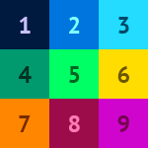
Синтаксис свойства такой же, как у background-image, то есть:
border-image-source: url("image.jpg");
Давайте же зададим фоновое изображение рамки и начнём его настраивать.

Изображение рамки: border-image-slice [14/33]
Давайте разберёмся, как работает механизм «нарезки» фонового изображения для рамки.
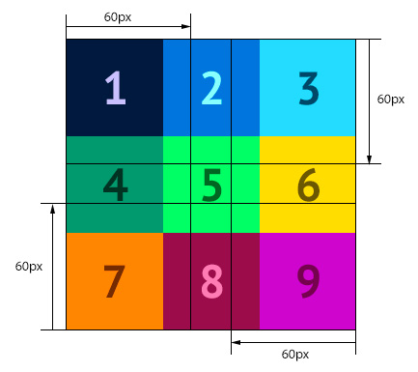
Каждая рамка имеет 9 областей: 4 угла,4 стороны и центральную область. Для заполнения этих областей браузер должен нарезать картинку для рамки на 9 частей. Когда браузер не знает, как это сделать, он просто размещает картинку по углам — мы видели это в предыдущем задании.
Свойство border-image-slice задаёт отступы от краёв картинки до четырёх линий, которые «разрезают» её на части, как на схеме справа. Если эти отступы небольшие, то получается «нарезка» из 9частей, которые затем размещаются в соответствующих областях рамки.
Но если отступы слишком большие (больше половины картинки), то браузер не может получить 9 частей и располагает то, что отрезалось по углам.
Значение свойства можно задавать числом без единицы измерения (оно обычно обозначает пиксели) или в процентах (относительно размера самой картинки). Пример:
border-image-slice: 60;
border-image-slice: 10%;

Нарезка несимметричных картинок [15/33]
Сравните две картинки:
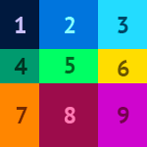
Для нарезки первой из них можно было задать одинаковые отступы линий разреза — 50px. Для второй картинки этого явно недостаточно — она менее симметрична.
С помощью border-image-slice можно задавать разные отступы линий разреза. Для этого нужно задавать значения через пробел в порядке: верх, право, низ, лево. Пример:
border-image-slice: 10 20 30 40;
Средняя часть картинки обычно не используется. Но если в значение свойства добавить ключевое слово fill, то средняя часть картинки будет отображаться в средней области рамки: она закроет собой фон блока, но не закроет содержимое. Пример:
border-image-slice: 10 20 30 40 fill;

Изображение рамки: border-image-repeat, часть 1[16/33]
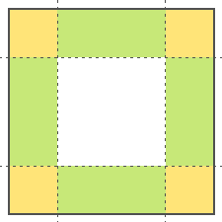
Свойство border-image-repeat задаёт способ заполнения фоном боковых сторон рамки (зелёные области на рисунке).
У свойства четыре значения: stretch, repeat, space иround.
Значение по умолчанию — stretch. При этом значении фоновые картинки растягиваются на всю длину боковых сторон.
Если задано значение repeat, то фоновые картинки будут повторяться. При этом они могут обрезаться.
Можно устанавливать режим заполнения отдельно для горизонтальных и вертикальных сторон рамки.
Например:
/* все стороны рамки заполняются в режиме stretch */
border-image-repeat: stretch;

/* горизонтальные стороны — режим repeat, вертикальные — stretch */
border-image-repeat: repeat stretch;
Давайте посмотрим, в чём различие этих двух вариантов.

Изображение рамки: border-image-repeat, часть 2[17/33]
Значение round свойства border-image-repeat тоже устанавливает режим заполнения стороны рамки повторяющимися боковыми участками картинки. Но, в отличие от repeat, если в ширину стороны не вмещается целое число повторящихся кусочков, крайние части не обрезаются. Кусочки при этом равномерно растягиваются так, чтобы все они стали одного размера и заняли оставшееся место стороны рамки.
Согласно спецификации при заданном значении space алгоритм похож на round, только для компенсации оставшегося места кусочки картинки не растягиваются, а остаются прежней ширины, при этом между кусочками появляется дополнительное свободное пространство.
На момент создания курса в современных браузерах реализация свойства spaceидентична свойству repeat.
Проверим значения свойств на практике.

Изображение рамки: border-image-width [18/33]
Следующее свойство, которое мы рассмотрим — border-image-width.
У блока должна существовать рамка определённой толщины border-width, тогда ему можно задать и фоновую картинку для рамки. Область, в которой будет отображаться эта картинка по умолчанию равна ширине рамки.
Свойство border-image-width позволяет управлять шириной видимой области рамки-картинки, масштабировать её. Саму ширину рамки это свойство не меняет.
Если значение этого свойства больше border-width, картинка рамки заползёт под содержимое, даже если не задано свойство fill.
Ширина рамки-картинки задаётся в %, px, em или других единицах измерения. Также возможно значение auto, при котором ширина зависит от значения border-image-slice.
Можно задавать разную ширину сторон. В этом случае значения перечисляются аналогичноmargin, padding в последовательности: верхнее, правое, нижнее, левое. Например:
border-image-width: 10px 20px 30px 40px;
border-image-width: 10px 50px;
Попробуем поуправлять шириной рамки-картинки.

Изображение рамки: border-image-outset [19/33]
Ещё одно свойство, относящееся к фоновому изображению рамки, border-image-outset. Аналогично outline-offset это свойство позволяет отодвинуть рамку за пределы элемента, но при этом одновременно немного масштабируя картинку. Отрицательные значенияborder-image-outset не поддерживаются.
Отступы рамок-изображений тоже можно задавать разные для каждой из сторон. Синтаксис обычный:
border-image-outset: 10px;
border-image-outset: 10px 20px 30px 40px;
Давайте немного отодвинем рамку у портрета.

Королевская рамка Кексика [20/33]
Теперь давайте попрактикуемся в изготовлении рамок «на кошках». Точнее «на коте» и разных рамках к его портретам.
Первой рамкой возьмём изображение настоящей рамы картины. Для уголков рамки возьмём небольшие области в углах картинки:

Также попробуем «разрезать» исходную картинку с заполнением пространства между сторонами рамки. Так как у картинки посередине прозрачная область, то сквозь неё будет видно Кекса.
И ещё в конце зададим графической рамке небольшой внутренний отступ.

Эко-рамка Кексика [21/33]
У прошлой графической рамки был задан режим повторения stretch, который задаётся по умолчанию. На сторонах рамки не было видно сильных искажений при растяжении исходной картинки, так как она имела большие размеры сама по себе.
Картинка для графической рамки в этом задании небольшая и имеет более неравномерный узор, чем золотая рамка предыдущего задания. Давайте возьмём следующие её части для заполнения рамки:
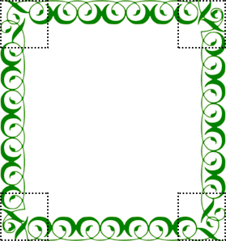
С такой картинкой будут хорошо видны режимы повторения графической рамки: при растяжении стороны картинки существенно искажаются, поэтому мы попробуем разные значения повторения, чтобы найти оптимальный.

Круглая рамка Кексика, часть 1 [22/33]
К сожалению, свойство border-radius не влияет на border-image, так что единственный способ сделать округлую рамку — использовать круглую картинку.
В этом и следующем задании мы сделаем круглый портрет Кекса в круглой рамке. Для этого нарежем картинку для рамки следующим образом:
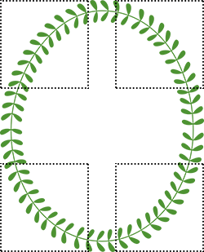
Также мы используем режим fill, так как картинка для рамки прозрачная внутри.

Круглая рамка Кексика, часть 2 [23/33]
Теперь, когда графическая рамка готова, закруглим сам портрет Кекса, затем скроем лишний фон с помощью обрезки background-clip и уберём вспомогательную внешнюю рамку.
И круглый портрет в круглой рамке готов!
.portrait {
width: 300px;
height: 300px;
margin: 50px auto;
border: 50px solid rgba(0, 0, 0, 0.4);
border-radius: 50%;
border-image-source: url("img/leafs-frame.png");
border-image-slice: 180 fill;
background: url("img/keks-3.jpg") center no-repeat rgba(255, 255, 255, 0.4);
background-size: cover;
background-clip: content-box;
}

Испытание: морской волк [24/33]
Настала пора испытать свои знания и создать ещё один круглый, на этот раз морской портрет Кекса в ампулуа морского волка.
В задании нужно использовать следующие адреса картинок:
- img/rope-frame.png
- img/keks-2.jpg
- img/eye-patch.svg
Все значения, как обычно, кратны 5.

/*
Пути к изображениям

img/rope-frame.png
img/keks-2.jpg
img/eye-patch.svg

*/

.portrait {
width: 275px;
height: 275px;
margin: 0px auto;
background: url(img/eye-patch.svg) 35px 35px no-repeat, url("img/keks-2.jpg") center no-repeat;
background-size: 80px, cover;
background-clip:content-box;
border: 50px solid;
border-radius:50%;
border-image:url(img/rope-frame.png);
border-image-slice:90 fill;

}

Рамки и треугольники, часть 1 [25/33]
В этой серии заданий мы рассмотрим интересный приём, связанный со старым добрым свойствомborder. Вы можете использовать обычные рамки для создания необычных эффектов!
У рамок есть одна особенность: если рамка элемента широкая, а сам элемент имеет нулевую ширину и высоту, то стороны рамки становятся треугольными.
Убедимся на практике!

Рамки и треугольники, часть 2 [26/33]
Теперь чтобы сделать треугольник нужно:
- одной стороне рамки задать нулевую ширину,
- ещё две стороны сделать прозрачными,
- последней стороне задать нужный цвет.
Так с помощью обычного border можно создавать треугольные стрелки, направленные во все стороны.
Давайте создадим стрелку-треугольник, направленную вниз.

Рамки и треугольники, часть 3 [27/33]
Похожим способом можно создавать треугольные стрелки, направленные по диагонали.
Для этого:
- одной стороне рамки задаём нужный цвет,
- ещё двум сторонам задаём нулевую ширину,
- последнюю сторону делаем прозрачной.
Давайте создадим стрелку-треугольник, направленную по диагонали вверх и вправо.

Стрелка с помощью рамки [28/33]
А теперь давайте добавим стрелке «хвост».
Принцип построения такой же, как и раньше, но теперь треугольником будет не сам элемент, а его псевдоэлемент. Сам же элемент будет «хвостом» стрелки.
Стрелка будет указывать вправо.

Круглая стрелка с помощью рамки, часть 1[29/33]
Следующим шагом давайте применим изученный приём к круглому блоку.
В результате получится стрелка со скруглённым «хвостом».
Для начала сделаем круглое основание.

Круглая стрелка с помощью рамки, часть 2[30/33]
Теперь займёмся самим указателем. Сделаем его по аналогии с прошлыми заданиями.
В итоге получим простую в исполнении круглую CSS-стрелку, которую спокойно можно использовать в интерфейсах.

Треугольники в жизни, часть 1 [31/33]
А сейчас давайте посмотрим, как изученные ранее треугольники используются в реальных задачах.
Самый очевидный пример — иконки сортировки в каталогах товаров: треугольники, направленные вверх и вниз.
Почему их выгодно делать с помощью рамок? Потому что CSS-стрелкам можно легко менять пропорции, задавать разные цвета и размеры, а это очень гибко.
Обычно управляющие элементы для сортировки размечают с помощью ссылок. Мы поступим так же: внутри ссылки будет поясняющий текст, а в стрелку превратим псевдоэлемент ссылки.

Треугольники в жизни, часть 2 [32/33]
Теперь добавим дополнительные классы arrow-up и arrow-down, которые будут обозначать направление стрелки вверх и вниз.
Для стрелки вверх нужно будет убрать нижнюю рамку у псевдоэлемента, а у стрелки вниз — верхнюю рамку. Чтобы стрелки вели себя в потоке, как текст, зададим псевдоэлементам блочно-строчный тип.
И последним шагом скроем текст подписи у ссылки, для этого просто зададим нулевой размер шрифта.
Есть и более сложный вариант стрелок для сортировки: когда у каждого параметра создаются сразу две стрелки. Этот вариант делается схожим образом, но для создания стрелок используются оба псевдоэлемента: и ::before, и ::after.

Испытание: ювелирная работа [33/33]
И, напоследок, вам предстоит интересное испытание: собрать по кусочкам «драгоценные» кристаллы разной формы, которые сделаны с помощью рамок, фонового цвета и псевдоэлементов.
Все свойства и их значения уже заданы, остаётся только подобрать к ним верные селекторы.
Подсказка: для решения используйте оба псевдокласса ::before и ::after.
.stone {
position: absolute;
}

.stone::before, .stone::after {
content: "";
position: absolute;
border-style: solid;
}

.rhomba {
bottom: 70px;
left: 50px;
}

.penta {
top: 20px;
right: 40px;
width: 100px;
height: 100px;
overflow: hidden;
}

.hexa {
top: 50px;
left: 40px;
width: 80px;
height: 40px;
}

.octa {
right: 45px;
bottom: 50px;
width: 90px;
height: 35px;
}

.octa {
background-color: #7fdbff;

}

.hexa {
background-color: #2ecc40;
}

.octa::before, .octa::after {
width: 30px;
border-color: #7fdbff transparent;
}

.penta::before, .penta::after {
border-color: #ff4136 transparent;
}

.hexa::before, .hexa::after {
border-color: #2ecc40 transparent;
}

.octa::before {
top: -30px;
border-width: 0 30px 30px;
}

.penta::before {
border-width: 0 50px 50px;
}

.hexa::after {
bottom: -30px;
border-width: 30px 40px 0;
}

.hexa::before {
top: -30px;
border-width: 0 40px 30px;
}

.rhomba::after, .rhomba::before {
border-width: 50px 30px;
border-color: #ffdc00 transparent;
}

.penta::after {
top: 50px;
border-width: 100px 50px 0;
}

.rhomba::before {
top: 0;
border-bottom: 0;
}

.octa::after {
bottom: -30px;
border-width: 30px 30px 0;
}

.rhomba::after {
bottom: 0;
border-top: 0;
}

/*
Пути к изображениям

img/rope-frame.png
img/keks-2.jpg
img/eye-patch.svg

*/

.portrait {
width: 275px;
height: 275px;
margin: 0px auto;
background: url(img/eye-patch.svg) 35px 35px no-repeat, url("img/keks-2.jpg") center no-repeat;
background-size: 80px, cover;
background-clip:content-box;
border: 50px solid;
border-radius:50%;
border-image:url(img/rope-frame.png);
border-image-slice:90 fill;

}

